Група ПК -9 -43
Майстер виробничого навчання Іманова Емілія Сафаралі кизи

№ уроку | Тема уроку | Завдання | Джерела
22 | КНД -4.5.3. Приготування різних видів бісквітного тіста та виробів з нього.  Організація робочого місця при приготуванні бісквітного тіста.  Приготування виробів з бісквітного тіста: тістечко Буше з білковим кремом, глазуроване помадою, печиво Савоярді, мафіни з сиром, капкейки | Зміст роботи :  1.Приготувати та відпустити згідно з інструкційно-технологічних карток:  - тістечко бісквітне «Буше з білковим кремом, глазуроване помадою»,  - печиво Савоярді,  -мафіни з сиром  - капкейки  2. Виконати дослідні завдання у робочому зошиті:  - визначити час приготування ;  - описати вимоги до якості.  Домашне завдання:  1. Оформити дослідні завдання у зошиті та прикріпити фото записів у зошиті  2. Зняти покроковий відео або фото-звіт приготування та прикріпити | 1. О.В. Гайдук Збірник рецептур «Приготування кондитерських виробів» Київ, 2020  2. Г.Т. Зайцева , Т.М. Горпинко «Технологія виготовлення борошняних кондитерських виробів» Київ, 2002  3. Ліза Глинська «Від простого до складного» 2016 р.

Інструкційно-технологічна картка
О.В. Гайдук Збірник рецептур «Приготування кондитерських виробів» Київ, 2020 с.143
МАФІНИ З СИРОМ
№ п\п | Найменування продуктів | Маса,г | Послідовність операцій | Технологія приготування виробу
1.  2.  3.  4.  5. 6. 7. 8. 9. 10.  11. | Борошно пшеничне  Сир Голандський  Молоко 2,5%  Цукор-пісок  Петрушка зелень Сіль Часник Розпушувач Масло вершкове Яйця Рослинне масло для змащування форм Маса тіста | 190  120  200  4  3 0,4 1 0,1  50 40 50  600 | 1.Підготовка сировини.  2.Санітарна обробка яєць  3.Приготування тіста 4.Випікання н/ф 5.Охолодження  6. Відпуск | Цукор, сіль і розпушувач змішують з борошном, додають у суміш підготовлені яйця, молоко, розтоплене охолоджене вершкове масло. Сир натирають і змішують з підготовленою масою. Додають дрібно нарізаний часник, зелень петрушки і все ретельно перемішують. Формочки для випікання змащують олією і заповнюють тістом на 2/3 об’єму. Випікають в режимі «Пар + конвекція» при температурі 180С протягом 15-20хв. Готові мафіни охолоджують , виймають із форм і подають.
 | Вихід: | 10 шт по 50г

Картка контролю

Що перевірити | Малюнок | Вимоги до якості
Зовнішній вигляд | 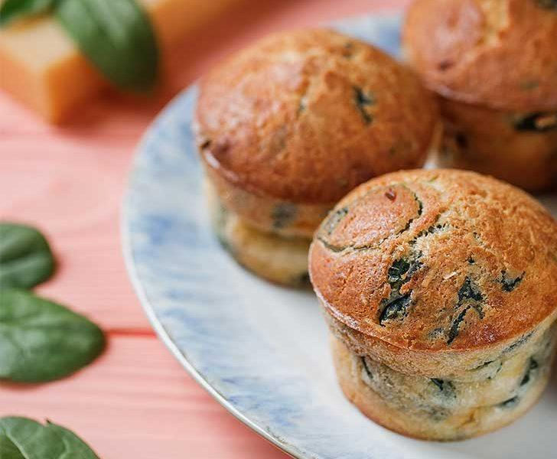 | готові вироби відповідають формі в якій випікались, на поверхні сліди розплавленого сира і вкраплення зелені,
Смак , запах |  | В міру солодко-солений, із сирно-часниковим смаком  Приємний, часниковий, з ароматом сира і зелені, без стороннього запаху
Колір |  | На поверхні - від світло-коричневого до коричневого, на розрізі жовтувата з включеннями зелені
Консистенція |  | Пориста, з наявністю значних пор, м’яка

Інструкційно-технологічна картка
ШОКОЛАДНІ КАПКЕЙКИ З КРЕМОМ ГАНАШІ
О.В. Гайдук Збірник рецептур «Приготування кондитерських виробів» Київ, 2020 с. 142
№ п\п | Найменування продуктів | Маса,г | Послідовність операцій | Технологія приготування виробу
1.  2.  3.  4.  5. 6. 7. 8. 9. 10. 11. 12. 13. 14. | Борошно пшеничне  Цукор  Масло вершкове Яйця Сметана Какао-порошок Кава еспресо Есенція ванільна Розпушувач Сода Сіль Вершки Патока Шоколад гіркий  Крем ганаші  Молочний шоколад  Вершки 30% | 107,5  107,5  85  50  60 17,5 45 5 2,5 2,5 1 135 20  112,5  110  110 | 1.Підготовка сировини.  2.Санітарна обробка яєць  3.Приготування тіста  4.Випікання н/ф 5. Охолодження  6. Відпуск. | Вершкове масло розтоплюють із цукром і збивають до охолодження. Поступово додають яйця, каву еспресо, ванільну есенцію. З’єднують борошно, какао-порошок, розпушувач, соду й сіль. У підготовлену масу додають половину борошняної суміші, а потім сметану. Усе добре перемішують. Додають борошняну суміш, що залишилася, і замішують тісто.  Наповнюють паперові капсули для кексів готовим тістом не більше . чим на 2/3 і випікають 15-20 хв при температурі 180С. Готовність перевіряють зубочисткою ‒ вона має залишитися сухою.  Готові капкейки охолоджують і подають, оформлюючи кремом ганаші.  Приготування крему ганаші.  В сотейнику з товстим дном нагріти вершки майже до кипіння, але не кип’ятити. Гарячі вершки вилити на шоколад та залишити на 1 хв , щоб шоколад трохи розтопився. Ретельно перемішати до однорідної консистенції. Накрити крем харчовою плівкою «в контакт» та поставити в холодильник на 6-8 годин на стабілізацію.
 | Вихід: | 10шт по 70г

Картка контролю

Що перевірити | Малюнок | Вимоги до якості
Зовнішній вигляд |  | Готові вироби відповідають формі в якій випікалися;
Смак, запах |  | Приємний, солодкий, з ароматом шоколаду
Колір |  | коричневий
Консистенція |  | Пориста, з наявністю значних пор, м’яка

Інструкційно-технологічна картка
Печиво Савоярді
По підручнику: Ліза Глинська «Від простого до складного» 2016 р.
№  з/п | Найменування сировини | Маса, г  нетто | Послідовність операцій | Технологія приготування
 | Тісто для бісквіту: |  | 1.Підготовка сировини  2.Санітарна обробка яєць  3.Приготування бісквіту.  4. Відсаджування печива савоярді.  5. Випікання.  6. Охолодження.  7. Відпуск. | Яєчні білки збиваємо на середніх обертах до легкої піни, та продовжуємо збивання додаємо 50 гр. цукру. Окремо збиваємо жовтки з 50 гр. цукру до пишної маси. З’єднуємо білки з жовтками. Додаємо просіяне борошно і все обережно, ретельно перемішуємо.  Готове тісто перекладаємо у кондитерський мішок з круглою насадкою діаметром 12-15 см. Відсаджуємо Савоярді на деко з пергаментом. Посипати печиво зверху цукровою пудрою та випікати у шафі при температурі 170°С. 12-45 хв.
1 | Яєчні білки | 120
2 | Цукор | 100
3 | Яєчні жовтки | 80
4 | Борошно | 100
5 | Цукрова пудра | 20
 | Вихід:

Картка контролю

Що перевірити | Малюнок | Вимоги до якості
Зовнішній вигляд | 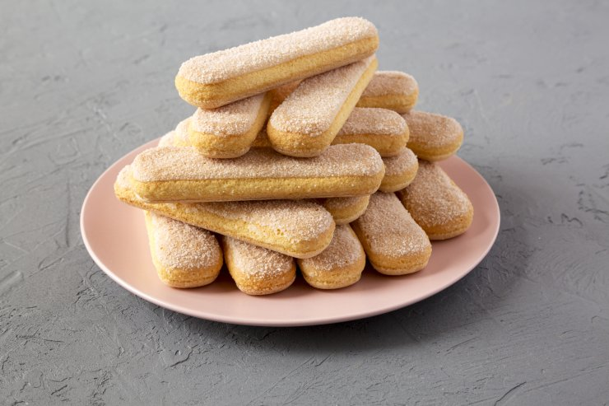
Колір |  | Темний.
Смак, запах |  | Приємний, солодкий, з присмаком кави.
Консистенция |  | Щільна.

Інструкційно-технологічна картка
Т.Г. Зайцева, Т.М. Горпинко Технологія виготовлення борошняних кондитерських виробів, Київ, 2002р с.229
Тістечко бісквітне «Буше з білковим кремом, глазуроване помадою»
№ п\п | Найменування продуктів | Маса,г | Послідовність операцій | Технологія приготування виробу
1.  2.  3.  4.  5.  1  2  3  4  5  1  2  3  4  5  6  1  2  3  1  2 | Борошно пшеничне  Цукор пісок Жовтки Білки Есенція  Бісквіт буше  Цукор – пісок  Білки яєчні  Ванільна пудра  Вода  Лимонна кислота  Крем білковий заварний  Вершкове масло  Цукор пісок  Яйця  Молоко незбиране  Ванільна пудра  Коньяк  Крем «Шарлот»  Цукор пісок  Патока крохмальна  Есенція  Помада  Начинка фруктова  Фрукти | 480  422  422 633,5 2,5  123,5  144,9  72,2  5,3  37,7  0,1  222,3  39,6  34,5  6,1  23  0,3  0,1  94,9  75,4  11,2  0,2  94,9  94,9  19,5 | 1.Підготовка сировини.  2.Санітарна обробка яєць.  3.Приготування бісквіту Буше  4. Приготування крему білкового заварного  5. Приготування крему «Шарлот».  6. Приготування помади білої основної.  7. | Приготування бісквіту «Буше». (дивитися вище)  Приготування крему білкового заварного.  Цукор пісок розчиняють у гарячий воді, доводять до кипіння, ретельно знімають піну і уварюють у закритому посуді до температури 118-120*С (проба на середню кульку).  Паралельно збивають білки до збільшення в об’ємі у 6-7 разів. У збиті білки тонкою цівкою вливають гарячий цукровий сироп, додають лимонну кислоту і ванільну пудру і продовжують збивати протягом 10 хв.  Приготування крему «Шарлот». Зачищене вершкове масло нарізають на шматки і збивають протягом 5-7 хв. у збивальній машині на малих обертах. Швидкість обертів збільшують, поступово вливають охолоджений сироп Шарлот, додають коньяк, ванільну пудру і продовжують збивати протягом 15-20 хв. до утворення пишної однорідної маси.Приготування сиропу Шарлот: цукор пісок, яйця і молоко ретельно перемішують і доводять до кипіння, постійно перемішуючи. Сироп кип’ятять 4-5 хв. при температурі 104-405*С. Готовий сироп проціджують і охолоджують до температури 20-22*С.  Приготування помади білої основної.  Цукор розчиняють у воді(співвідношення 3:1) і, постійно перемішуючи, доводять до кипіння. Піну акуратно збирають, а кристалики цукру, що налипли на внутрішніх стінках каструлі, змивають сиропом. Каструлю накривають кришкою, і уварюють сироп при сильному нагріві. Сироп уварюють до температури 107-108^{о}С і додають анти кристалізатори: підігріту до 40-45^{о}С патоку або інвертний сироп (1 кг патоки замінюють 1,1 кг інвертного сиропу), або харчову кислоту ( на 10 кг помади беруть 10 г оцтовоі кислоти 80%).З анти кристалізаторами сироп уварюють до 115-116^{о}С (проба №5 – м’яка кулька). Готовий сироп швидко охолоджують у проточній воді чи у льоді, велику кількість – на спеціальному столі , до 35-40^{о}С. Малу кількість сиропу збивають вручну лопаткою у посуді з нержавіючої сталі. Готову помаду залишають на 10-15 хвилин, та знов перемішують до утворення однорідної консистенції.  Готову помаду перекладають у металеві лотки, накривають пергаментом чи вологою тканиною і витримують 12-24 години у прохолодному поміщенні для «достигання» помади.  Тістечко складається з однієї бушетки, на плоску сторону якої відшпріцо- вують фруктову начинку, а на неї — білковий заварний крем у вигляді пишної шапки конічної форми. Після 25—30-хвилинної повітряної підсушки крему (це потрібно, щоб утоврилася тонка скоринка), тістечко насаджують на виделку і занурюють верхньою частиною у розігріту до 45°С рідку світлу помаду.  Заглазуроване таким чином тістечко, коли помада застигне, оздоблюють довільним візерунком з масляного крему, а також фруктами чи цукатами, фруктовою начинкою.
 | Вихід | 10 шт по 65

КАРТКА КОНТРОЛЮ

Що перевірити | Малюнок | Вимоги до якості
Зовнішній вигляд | 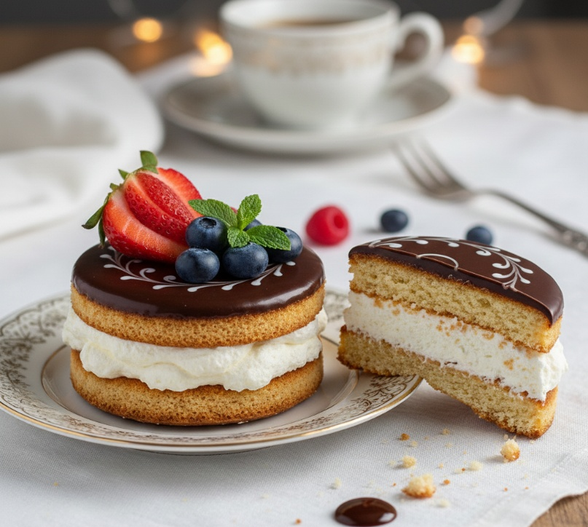 | Форма кругла або овальна поверхня опукла і відповідно оздоблена, складається з двох бушеток, які з'єднані фруктовою начинкою чи кремом
Смак, запах |  | Солодкий, приємний
Колір |  | Світло - коричневий
Консистенція |  | Пориста, пишна, еластична

